表1 地方檢察署辦理刑法第228條案件偵查起訴統計
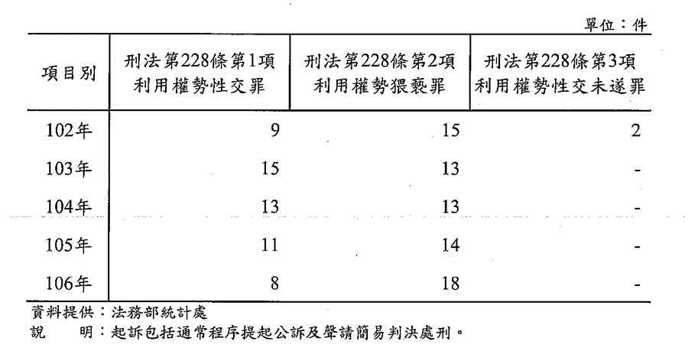

表2 地方檢察署辦理利用權勢性交或猥褻罪偵查終結統計表
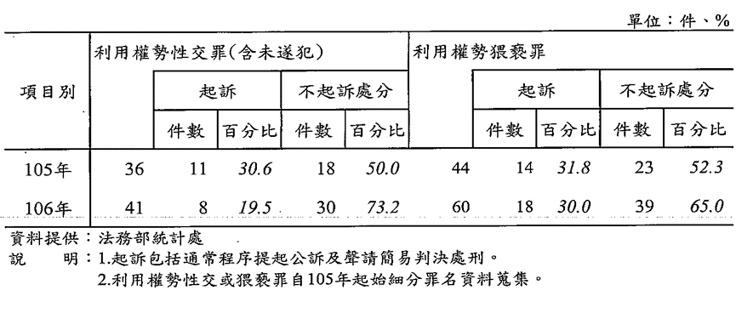

表3 近5年刑法第228條之量刑件數表
年度 | 量刑 | 刑法第228條第1項利用權勢性交罪 | 法第228條第2項利用權勢猥褻罪 | 刑法第228條第3項利用權勢性交未遂罪
102年小計(件數) |  | 5 | 5 | 1
103年小計(件數) |  | 12 | 7 | 1
104小計(件數) |  | 6 | 13 | 0
105年小計(件數) |  | 7 | 11 | 0
106年小計(件數) |  | 10 | 9 | 0
5年合計(件數) |  | 40 | 45 | 2
平均 |  | 8 | 9 | 0.4

